安徽大学2022 —2023学年第 一 学期
院/系 年级 专业 姓名 学号
答 题 勿 超 装 订 线
------------------------------装---------------------------------------------订----------------------------------------线----------------------------------------

《数字电路与逻辑设计》期中试卷
（闭卷 时间60分钟）
考场登记表序号
题 号 | 一 | 二 | 三 | 四 | 总分
得 分
阅卷人

得分

一、填空及选择题（共20分,每空2分）

- 逻辑函数的四种表示方法中（ ）是唯一的。
- 与或表达式 B.逻辑图 C.真值表 D.或与表达式
- 下列说法正确的是（ ）。
A．一个逻辑函数全部最小项之和恒等于0。 B.一个逻辑函数全部最大项之和恒等于0。
C.一个逻辑函数全部最小项之积恒等于1。 D.一个逻辑函数全部最大项之积恒等于0。
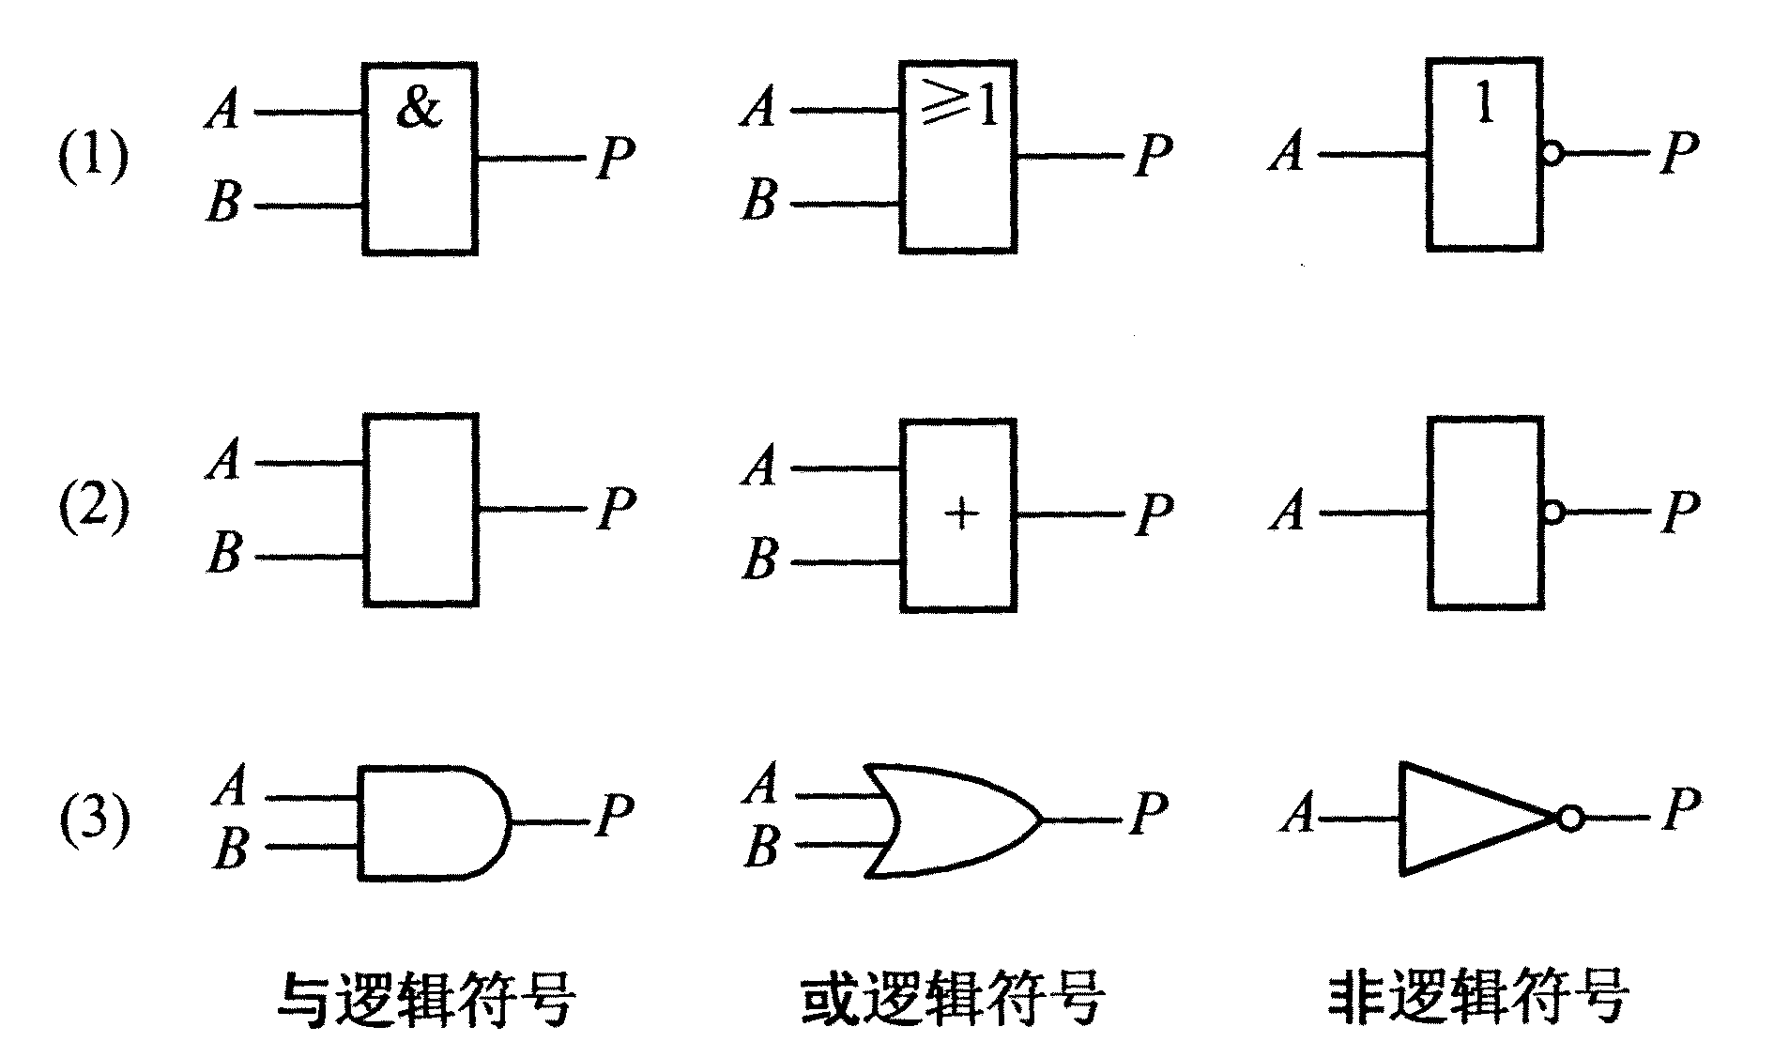
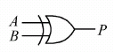
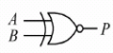
- 下图中是同或门的为（ ）。
A. B. C. D.
4. 余3BCD码 (01110101)_{余3BCD码} 对应的十进制数为 ，对应的二进制数为 。
5.用反演规则得到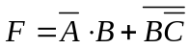的反演式为 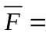 ，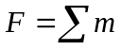( )，
对偶式为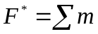 （ ） 。
6.2023个1异或的结果为 ，2022个1异或的结果为 。

二、简答题（共30分,每小题15分）
得分
1. 用公式法化简函数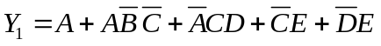。

2. 试用卡诺图法将下面逻辑函数化成最简与或式。
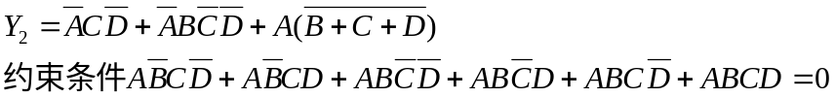

得分

三、分析题（15分）
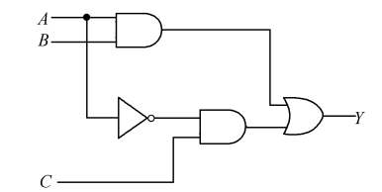
1. 如图1所示电路
（1）写出逻辑函数表达式。
（2）判断哪些信号组合下，可能发生冒险。
（3）写出消除竞争冒险的方法。
（4）用修改逻辑设计的方法消除冒险。
图1

四、设计题：（35分）
得分
- 利用 3 线-8 线译码器 74LS138 设计一个多输出的组合逻辑电路。输出逻辑函数式为。给出设计过程和对应的逻辑电路图。（15分）
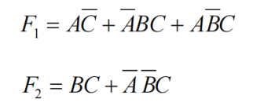

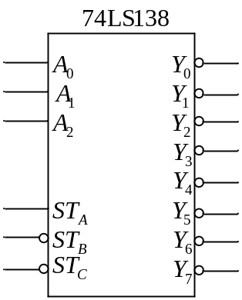

2.设计一个奇偶校验电路，输入为3位二进制代码。当输入代码有奇数个1时，输出为1，输入偶数个1或者没有1时输出为0。用四选一数据选择器74HC153实现，允许加少量门电路。列出真值表、写出函数表达式、画出逻辑电路图。（20分）
院/系 年级 专业 姓名 学号
答 题 勿 超 装 订 线
------------------------------装---------------------------------------------订----------------------------------------线----------------------------------------

